**重庆高速文化传媒股份有限公司**

**会展展示项目**

**竞争性比选文件**

**重庆高速文化传媒股份有限公司**

**2023年4月**

**重庆高速文化传媒股份有限公司会展展示项目**

**竞争性比选公告**

本项目为重庆高速文化传媒股份有限公司会展展示项目，重庆高速文化传媒股份有限公司计划以竞争性比选方式确定实施单位，具体情况如下：

**一、项目概况和比选范围**

**1、项目概况**

本项目为会展展示项目。

## 2. 比选范围

1.1 项目地点：2023年度第五届西洽会线下展厅N4-5号位（约486平米）。

1.2 施工工期：3天。（2023年5月15至17日，具体装修起始时间以正式通知为准。）

1.3 招标范围：1、2023年度第五届西洽会线下展厅N4-5号位约486平米的展示装修（包括拆除工程、装饰工程、水电气工程、消防工程等）。投标人需自行踏勘现场计算工程量。2、提供参展现场服务工作，包括与场地方日常工作联系，现场水、电、网络保障，提供参展现场会务服务工作等。3、在会展展示期间进行文字、影音资料制作，记录参展过程，并最终形成资料存档；4，协助开展线上展品设计制作及提供技术支持服务。

1.4标段划分：本项目为一个合同标段。

1.5支付方式：完成此展厅并通过验收后支付合同金额的95%，会展展示结束过后支付5%。

### 

## 3. 装修效果

### 3.1 整体造型：展览重点突出交通行业特点结合招商引资目的，展示重庆高速集团整体风貌，推介拟开发项目、特色产品、服务和优势技术，宣传集团所属品牌，促进开放合作。本次围绕宣传集团和招商引资的目的，借助会展寻求、挖掘与参展央企等优秀企业合作的机会。布展重点以招商引资为主，产品宣传为辅。

### 3.2 功能需求：在有限空间里，完成多个场景的转换调度。需要着重体现对高速集团现有亮点产业的具体展现。体现智能化、智慧建设等。

3.3 比选申请人需自行聘请合格的深化设计单位进行深化设计以达到比选人要求

3.4 最终展示效果以比选人的要求为准

## **二. 投标人资格要求**

1、资质要求：具有独立法人资格，具有有效的营业执照，营业范围包括展览或展示服务等。

1. 具备展览陈列工程设计与施工一体化企业服务等级壹级证书。

### 具备企业信用等级为AAA级。

### 在人员、设备、资金等方面具有相应的工作能力。

5、信誉要求：

（1）企业存续期在行业内无不良信誉记录和重大安全责任事故记录。（承诺格式自理）

6、本次招标不接受联合体投标。

7、与招标人存在利害关系可能影响招标公正性的法人、其它组织或者个人不得参加投标。单位负责人为同一人或者存在控股、管理关系的不同单位，不得同时参加投标。

8、比选申请人近三年来（2020年4月1日至投标截止日，以合同完工时间为准）至少具有一例展厅装饰业绩且金额不得少于45万元。

### 备注：第“二”要求需提供相关资料复印件（或原件）并加盖比选申请单位鲜章，否则按无效投标处理。

**三、比选响应文件的相关要求：**

1、报价说明

（1）本次竞标总限价为人民币：689850元整（大写：陆拾捌万玖仟捌佰伍拾元整））。

**注：1、比选申请人的竞标报价总价和单价不得超过比选人公布的相应最高限价，否则作无效竞标处理2、比选申请人所用材料必须得到比选人认可，否则比选人有权拒绝付款。**

### 本次比选报价为综合单价：包括人员工资、保险、交通组织、施工组织、垃圾清运、合理利润等。

**备注：此价格为包干价，比选人不进行价格调整。**

2、竞争性比选申请文件的组成：

①报价书；

②法定代表人身份证明及授权委托书；

③比选申请单位有效的营业执照证明材料；

### ④比选申请人相关承诺材料

### （5）比选申请人业绩证明材料；

（6）其他相关资料；

**（注：以上所有文件均须比选申请单位法定代表人或其授权代理人签署并加盖单位鲜公章）**

3、竞争性比选申请文件的份数及编制要求：

竞争性比选申请文件正本1份，副本1份（副本可为正本的复印件，当正本与副本不一致时，以正本为准），比选申请文件按竞争性比选文件中规定格式排版，并应编制目录，逐页标注页码并装订成册。

|  |  |  |  |  |  |  |  |  |  |  |
| --- | --- | --- | --- | --- | --- | --- | --- | --- | --- | --- |
| **重庆高速传媒西洽会展馆搭建报价明细表** | | | | | | | | | | |
| **序号** | **展厅展示项目** | **单位** | **工程量** | **单价（综合单价）（元）** | | | | | **总价（元）** | **备注** |
|
|
| **一、展厅天棚工程项** | | | | | | | | | | |
| 1 | 顶面木结构基础造型 | ㎡ | 260.00 | 370.00 | | | | | 96,200.00 | 所有材料均要求符合环保、质检等国家规定和规范 |
| 2 | 顶面龙骨基层（含顶灯、天花、贴饰等） | ㎡ | 260.00 | 95.00 | | | | | 24,700.00 |
| **合计** | |  |  |  | | | | | **120900** |  |
| **二、展厅墙面工程项** | | | | | | | | | | |
| 1 | 墙面木结构基础造型 | ㎡ | 450.00 | 180.00 | | | | | 81,000.00 | 所有材料均要求符合环保、质检等国家规定和规范 |
| 2 | 墙面龙骨基层(包含贴饰面、墙面灯等) | ㎡ | 450.00 | 40.00 | | | | | 18,000.00 |
| **合计** | |  |  |  | | | | | **99000** |  |
| **三、展厅地面工程项** | | | | | | | | | | |
| 1 | 木结构地台(包括所有所需产品) | ㎡ | 350.00 | 105 | | | | | 36750 | 所有材料均要求符合环保、质检等国家规定和规范 |
| 2 | 展览地毯(包括所有所需产品) | ㎡ | 350.00 | 50 | | | | | 17500 |
| **合计** | |  |  |  | | | | | **54250** |  |
| **四、展厅室内工程项** | | | | | | | | | | |
| 1 | 集团展览展示区(包括并不限于显示屏、操作台、操作系统等电子设备及展示物料、广宣物料等) | ㎡ | 80.00 | 470.00 | | | | | 37,600.00 | 所有材料均要求符合环保、质检等国家规定和规范 |
| 2 | 招商引资板块展示区(包括并不限于显示屏、操作台、操作系统等电子设备及展示物料、广宣物料等) | ㎡ | 45.00 | 3,980.00 | | | | | 179,100.00 |
| 3 | 洽谈区(包括所有所需产品) | 项 | 1.00 | 30,000.00 | | | | | 30,000.00 |
| **合计** | | | | |  |  |  |  | **246700** |  |
| **五、展厅整体电力相关工程项** | | | | | | | | | | |
| 1 | 电力系统(包括并不限于电子设备、智能交互设备、操作设备及操作系统等所需产品) | 项 | 1.00 | 89000 | | | | | 89000 | 所有材料均要求符合环保、质检等国家规定和规范 |
| **合计** | | | | |  |  |  |  | **89000** |  |
| **六、其他项目** | | | | | | | | | | |
| 1 | 消防设施、设备 | 项 | 1.00 | 30,000.00 | | | | | 30,000.00 | 此费用为固定费用，不作调整 |
| 2 | 深化设计 | 项 | 1.00 | 30,000.00 | | | | | 30,000.00 |
| 3 | 结构安全性检测 | 项 | 1.00 | 20,000.00 | | | | | 20,000.00 |
| **合计** | |  |  |  | | | | | **80,000.00** | |
| **总费用（元）** | | | | | | | | | | |
| **合计** | |  |  |  | | | | | 689,850.00 | |
| 其它说明：包括完成此项目所需的人工费、材料费、施工机具使用费、设备及工器具购置费、缺陷修复费，按规定应计入的措施费、安全生产费、质检(自检)费、管理费、规费、利润、税金以及合同明示或暗示的所有责任、义务和一般风险等费用人员工资、体检、保险、合理利润等。 | | | | | | | | | | |
|

设计效果图

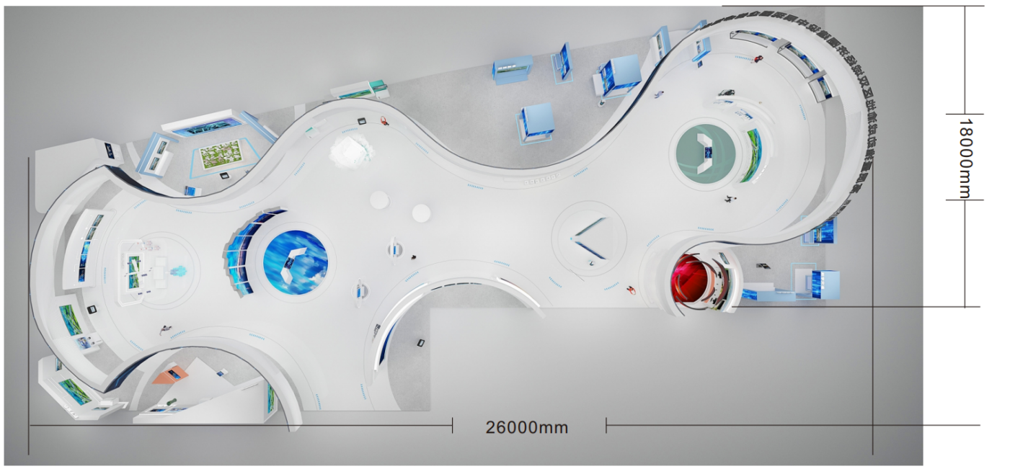

### 

**四、评标办法（经评审的最低价法）：**

|  |  |  |
| --- | --- | --- |
| 条款号 | 条款名称 | 评审因素与评审标准 |
| 1 | 本次评标采用经评审的最低价法。评标委员会对满足招标文件资格要求的投标文件，根据本章第2.2款规定的量化因素及量化标准进行价格计算，按照经评审的投标报价由低到高的顺序推荐中标候选人，但投标报价低于其成本的除外。  经评审的投标报价相等时，则以单个项目业绩金额最大的比选申请人为第一中标候选人。 | |
| 2.1 | 形式评审与响应性评审标准（第一信封） | （1）投标文件按照招标文件规定的格式、内容填写，字迹清晰可辨：  a.投标函按招标文件规定填写了项目名称、工期、项目质量要求。  b.投标文件组成齐全完整。  （2）投标文件上法定代表人或其授权代理人的签字，且投标人的单位章盖章齐全，符合比选文件规定：  （3）投标人按照招标文件规定的金额、形式、时效提供了投标担保：  a.投标担保的金额符合招标文件规定的金额；  b.若采用电汇，投标人在招标文件前附表规定的时间之前，将投标保证金一次性汇入招标人指定帐户。  （4）投标人法定代表人的授权代理人，需提交附有法定代表人身份证明的授权委托书，并符合下列要求：  授权人和被授权人均在授权书上签名，可使用印章、签名章或其他电子制版签名；并附授权人和被授权人的身份证复印件。  （5）投标人法定代表人若亲自签署投标文件的，提供了法定代表人身份证明，并符合下列要求：  （6）法定代表人在法定代表人身份证明上签名，可使用印章、签名章或其他电子制版签名。  以上各项中，有任何一项不符合评审标准的，作无效竞标处理。 |
| **条款号** | **条款内容** | **编列内容** |
| 2.2 | 第二信封初步评审 | （1）第二信封（报价文件）按照招标文件规定的格式、内容填写，字迹清晰可辨，内容齐全完整；  （2）第二信封（报价文件）中法定代表人或其授权的代理人的、投标人的单位章齐全，符合招标文件规定；  （3）在报价函上填写了投标总价（包括大写金额和小写金额），投标总价不高于招标人公布的最高投标限价，且报价唯一；  （4）未修改招标人给定的暂列金额（如有）； |
| 2.3 | 评标结果 | 本项目评标采用经评审的最低价法，对通过初步评审、详细评审的投标人按照经评审的投标报价由低到高的顺序依次推荐3名中标候选人。若不足3名，则只选取相应的数量。 |

**五、比选须知**

（一）比选文件发售时间：2023年4月25日-2022年4月27日内在中国招标投标公共服务平台（[http://bulletin.cebpubservice.com/）、重庆高速公路集团有限公司招投标管理平台（http://112.35.165.219:8088/PMS/）和重庆高速集团官网上发布比选公告。](http://bulletin.cebpubservice.com/）上发布询价公告。)该项目的设计方案文件请至重庆高速公路集团有限公司招投标管理平台（http://112.35.165.219:8088/PMS/）和重庆高速集团官网上下载。

（二）竞争性比选文件发售：比选申请人自行下载比选文件。

（三）竞争性比选地点：重庆市渝北区海王星科技大厦D区5楼。

（四）竞争性比选截止及开标时间：2022年4月28日 10 时 30 分（北京时间）。

（五）本项目的竞标保证金为10000元整。比选申请单位需在2023年4月27日17:00（北京时间）前将保证金（需备注项目全称）交到比选人指定账户（比选人账户见下）。比选结果公布后，比选申请单位向比选人提交退保证金申请及财务收据，比选人在收到退保证金申请后的20个工作日内无息返还竞标保证金。

（六）此项目的履约保证金为中标价的10%，中标单位需在中标结果公示后的5个工作日内缴纳，否则做废标处理并没收投标保证金。

（七）比选申请人的投标报价如果低于此项目上限价的85%，需在中标结果公示后的5个工作日内缴纳低于上限价85%差值5倍的低价保证金（以现金形式转账），否则做废标处理并没收投标保证金。

比选人账户：

名 称:重庆高速文化传媒股份有限公司

纳税人识别号：915001032028211147

地址、电话：重庆市渝北区龙山街道龙脊路248号附6号3-2 89138385

开户行、账号：重庆银行上清寺支行 220102029000401017

（七）密封要求：

按要求制作的比选响应文件，将比选响应文件密封到一个封套中，再在封套上写明以下信息：

重庆高速文化传媒股份有限公司会展展示项目

在2023年 4 月 28 日上午10：30时前不得开启

比选人：重庆高速文化传媒股份有限公司

地址：：重庆市渝北区海王星科技大厦D区5楼办公室

联系人：徐老师 电话：023－891390907

**竞争比选文件格式**

**（以下内容为示例）**

**重庆高速文化传媒股份有限公司**

**会展展示项目**

比选响应单位名称全称（盖单位公章）

**目 录**

1. 报价书
2. 法定代表人身份证明及授权委托书
3. 比选响应单位有效的营业执照等

四、其他相关资料

**一、报价书**

**致：重庆高速文化传媒股份有限公司**：

**我方已仔细研究了重庆高速文化传媒股份有限公司会展展示项目**比选文件的全部内容，我司愿意以总报价 （大写）（¥ ），并按合同约定履行义务。

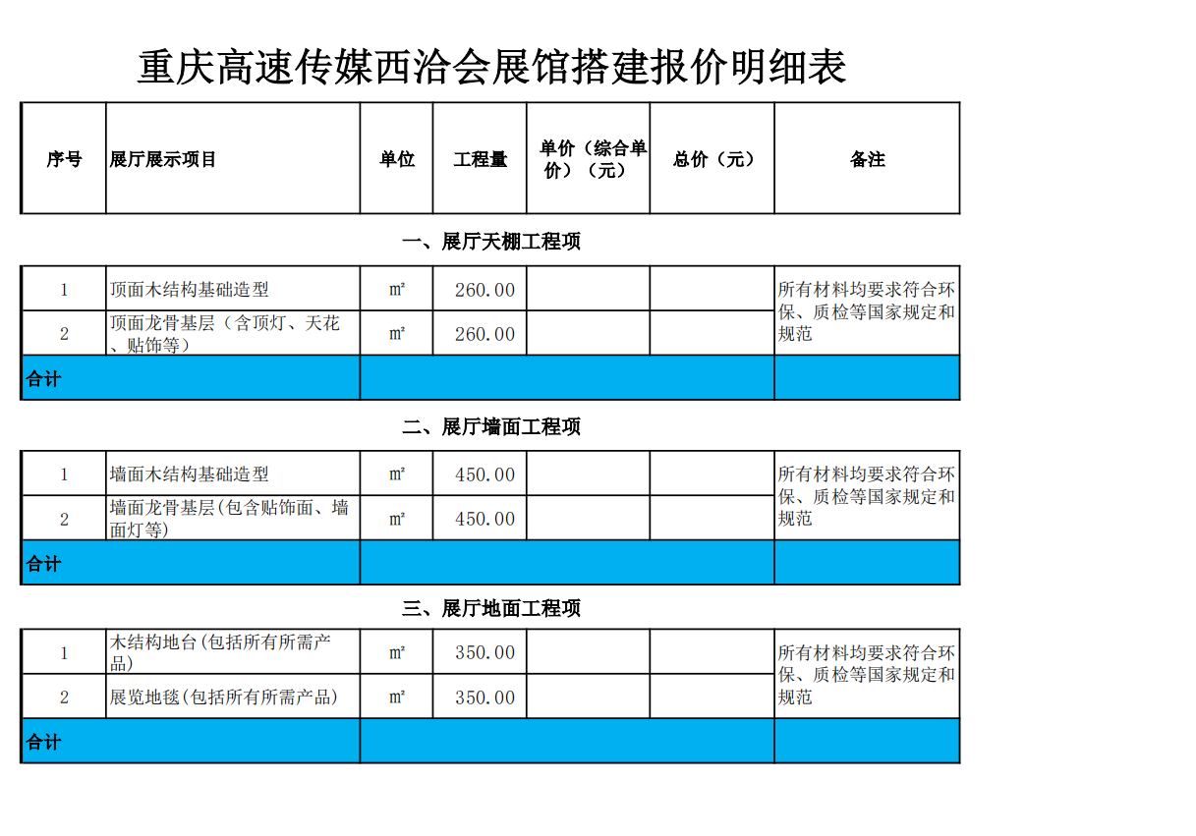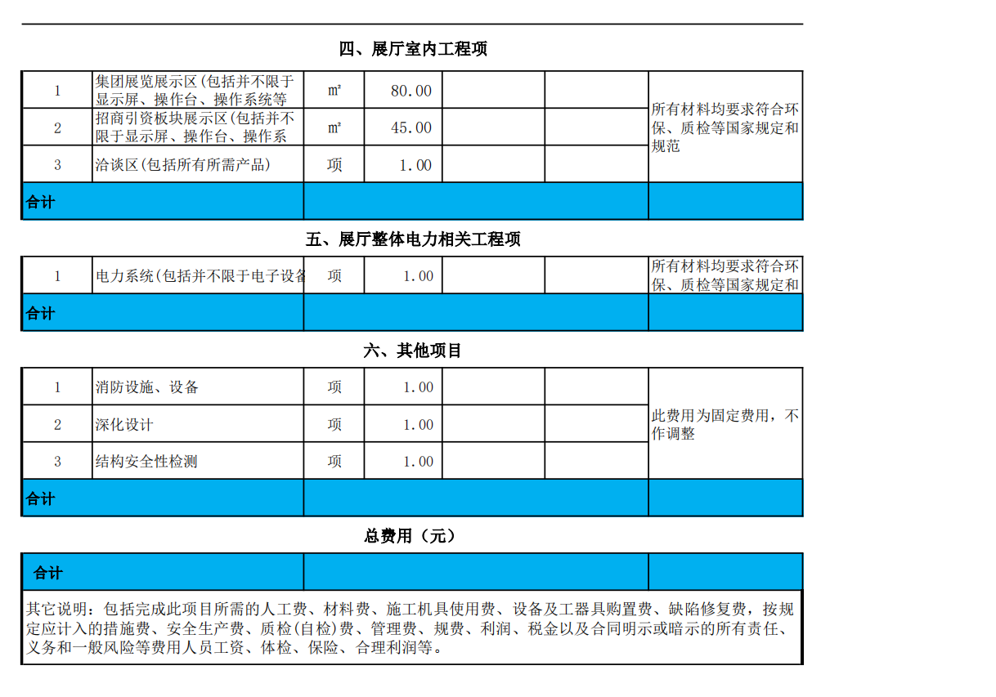

1. 我方承诺在竞标有效期内不修改、撤销比选响应文件。

2．我方在此声明，所递交的询价响应文件及有关资料内容完整、真实和准确。

3．在合同协议书正式签署生效之前，本报价书连同你方的成交通知书将构成我们双方之间共同遵守的文件。对双方具有约束力。

4.此价格为包干价，比选人不进行价格调整。

5.本次比选报价为综合报价，包括完成此项目所需的人工费、材料费、施工机具使用费、设备及工器具购置费、缺陷修复费，按规定应计入的措施费、安全生产费、质检(自检)费、管理费、规费、利润、税金以及合同明示或暗示的所有责任、义务和一般风险等费用人员工资、体检、保险、合理利润等。

竞 标 人： （盖单位章）

法定代表人或其委托代理人： （签字）

年 月 日

**二、法定代表人身份证明及授权委托书**

**（一）法定代表人身份证明**

比选响应人名称：

单位性质：

地址：

成立时间： 年 月 日

经营期限：

姓名： （法人手签） 性别： 年龄： 职务：

系 （竞标人名称）的法定代表人。

特此证明。

竞标人： （盖单位章）

年 月 日

注：1、法定代表人的签字必须是亲笔签名，不得用印章、签名章或其他电子制版签名。

**（二）授权委托书**

本人 （姓名）系 （比选响应人名称）的法定代表人，现委托 （姓 名）为我方代理人。代理人根据授权，以我方名义签署、澄清、说明、补正、递交、撤回、修改 （项目名称）报价书、签订合同和处理有关事宜， 其法律后果由我方承担。

委托期限： 。

代理人无转委托权。

附：法定代表人身份证明。

竞 标 人： （盖单位公章）

法定代表人： （签字）

身份证号码：

委托代理人： （签字）

身份证号码：

年 月 日

**三、比选响应单位有效的营业执照等复印件**

1. **比选申请人相关承诺材料**

**五、比选申请人业绩证明材料**

**六、其他相关资料**

1、具备展览陈列工程设计与施工一体化企业服务等级壹级证书。

2、企业信用等级为AAA级证书等

3、其他需要的相关证明材料